ZAHTJEV PROMJENU PODATAKA U REGISTRU OBJEKATA I SUBJEKATA
Podaci o objektu, naziv objekta (ako se mijenja subjekt) promjena naziva ulice , kućnog broja ili tipa objekta, mogu se mijenjati.

Subjekt treba zaokružiti na obrascu Zahtjev za promjene u registru objekata i subjekata

POSTUPAK PROMJENE PODATAKA U REGISTRU OBJEKATA I SUBJEKATA (ISPUNJAVANJE OBRAZACA ZA REGISTRACIJU OBJEKTA/PROMJENE U REGISTRU OBJEKATA I SUBJEKATA + DODATNI PODACI)

- OPĆI PODACI
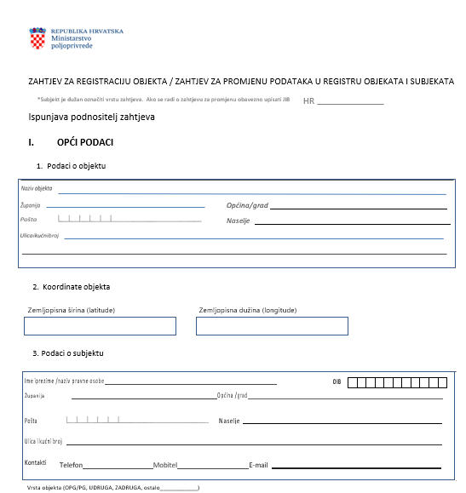
a

b

c

- Na zahtjevu je zaokružiti promjenu podataka
- Napisati HR na koji se odnosi promjena
- Ukoliko se mijenja naziv objekta potrebno je upisati novi naziv

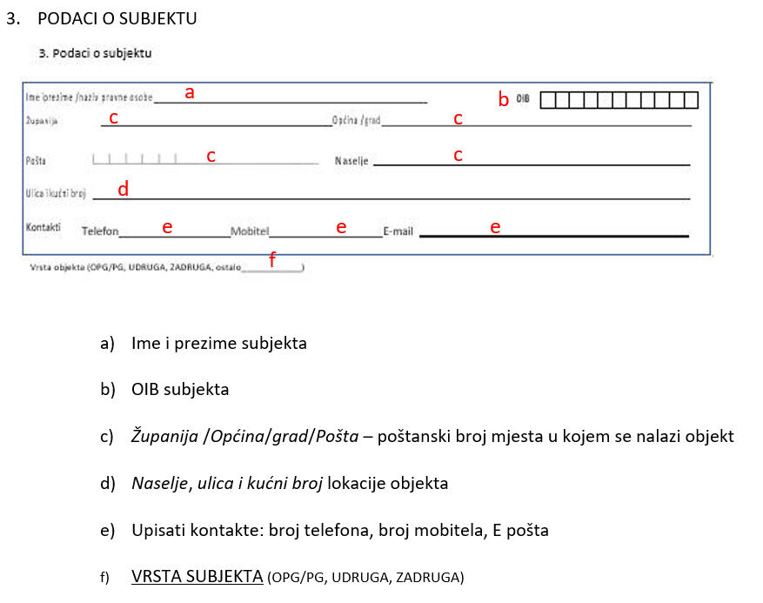
- PODACI O PROIZVODNJI
Ukoliko je došlo do promjene podataka o objektima potrebno ih je upisati

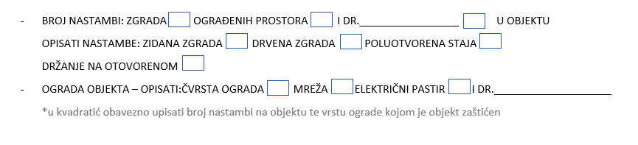
- OPIS OBJEKTA
c
a
b

POTREBNO JE OPISATI NASTAMBE U KOJIMA SE DRŽE ŽIVOTINJE

- U kućicu je potrebno upisati broj zgrada, ograđenih prostora i dr. na objektu
- U kućicu je potrebno označiti o kakvoj se nastambi radi (zidana, drvena, poluotvorena itd…)
- U kućicu je potreno označiti o kakvoj se ogradi na objektu radi

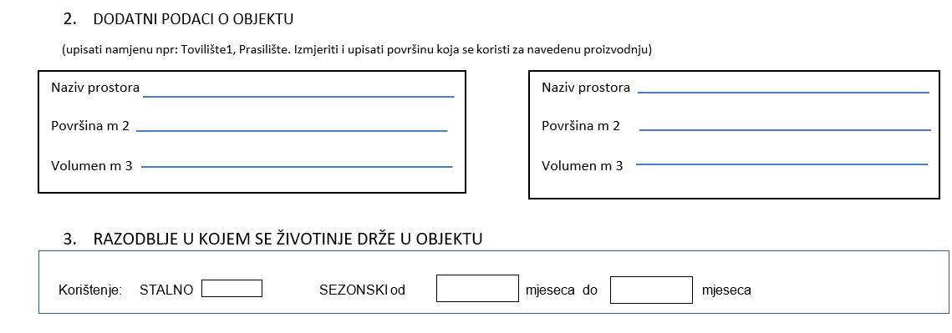
- DODATNI PODACI O OBJEKTU (ZA KORISNIKE POTPORA)
d
c
b
b
a

- Naziv prostora potrebno je upisati naziv prostora za koji upisujemo podatke (npr. tovilište 1, prasilište itd…)
ukoliko unutar JIBG-a postoji više prostora za držanje kopnenih životinja, potrebno je za svaki prostor upisati podatke za prasilište, a nakon toga zasebno podatke o prostoru za tovilište.
- Površina m2 potrebno je upisati podnu površinu u m2 za svaki prostor i to isključivo onu površinu koja se koristi za držanje životinja (ovdje ne ulaze površine primjerice za držanje zaliha hrane, alata i slično, odnosno površine unutar objekta koje nisu namijenjene za boravak stoke)
- Volumen objekta m3 potrebnoj je upisati volumen u m 3 za svaku proizvodnu jedinicu
- Korištenje potrebno je upisati informaciju da li je farma u stalnom ili povremenom korištenju. Ukoliko je objekt u povremenom korištenju, potrebno je upisati period korištenja (u kojem mjesecu je počelo korištenje – mjesec do kad se koristi jedinice)

- DODATNI PODACI O OBJEKTU
*Nije obavezan podatak!

- PODACI O ŽIVOTINJAMA

U tablicu, iz zahtjeva potrebno je upisati podatke o životinjama u trenutku ispunjavanja zahtjeva za registraciju objekta/promjenu podataka u registru objekata i subjekata
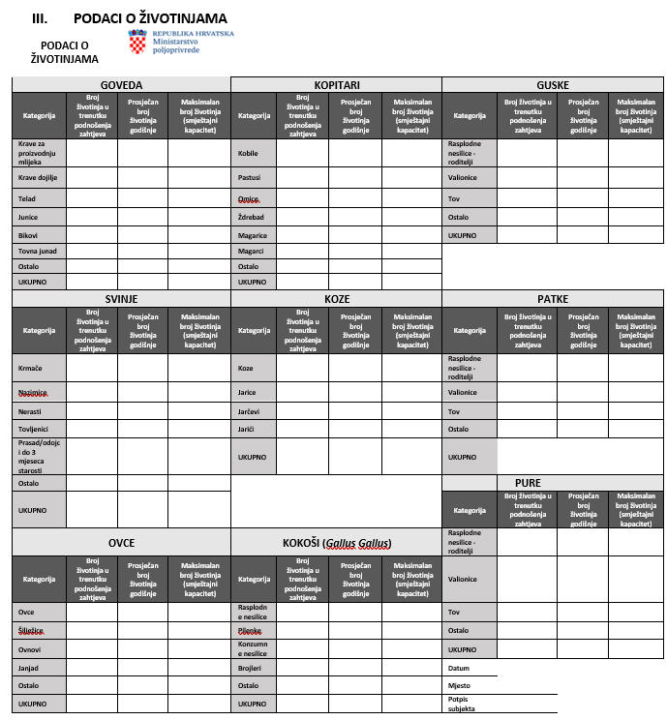
c
b
a

- Potrebno je upisati broj životinja u trenutku podnošenja zahtjeva
- Prosječan (očekivani) broj životinja godišnje
- Maksimalan broj životinja (smještajni kapacitet)

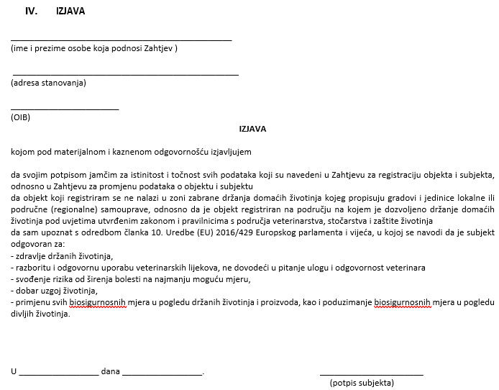
- IZJAVA

*Izjavu je potrebno pročitati s punim razumijevanjem zatim potpisati

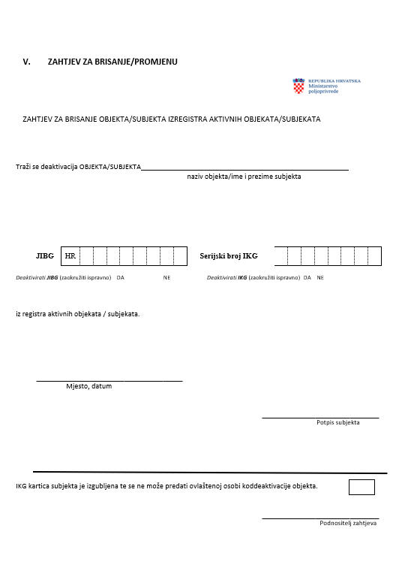
- ZAHTJEV ZA DEAKTIVACIJU SUBJEKTA/OBJEKTA
e
d
c
b
a
*Ukoliko se deaktivira kartica preminule osobe, potrebno je priložiti smrtni list.
Ako smrtni list nije moguće priložiti obavezno je priložiti Izjavu iz koje je nedvojbeno jasno da se deaktivira kartica preminule osobe.

- Obrasci se nalaze na Internet stranici www.veterinarstvo.hr
- Ispunjene obrasce potrebno je skenirati
- Skenirane potrebno je slati putem e pošte na adresu: registar.farmi@mps.hr
- Prilikom slanja obrazaca, potrebno je u predmetu (naziv, naslov) naznačiti da se radi o obrascu za upis u registar objekata i subjekata

